Paleta de colores:

* Amarillo
* Verde
* Naranja

Fuentes:

* Cada uno realiza una propuesta

Sitio de inspiración:

<https://www.corbeta.com.co/electronica.html>

Páginas:

1. Home

Fuente: Roboto

Paleta de Colores:

1. Tienda ( categorías)

1. Producto (no avanzado - jhon)

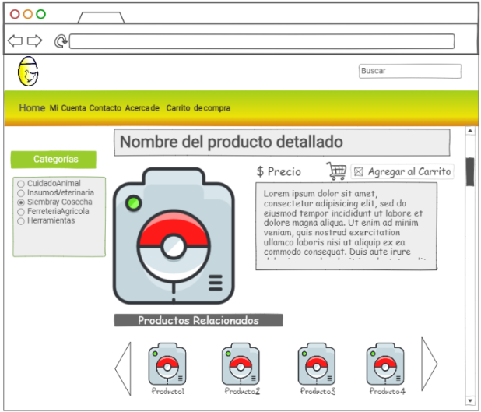

Fuente titulos: Roboto

Fuente contenidos: Comics sansa

Paleta de Colores:

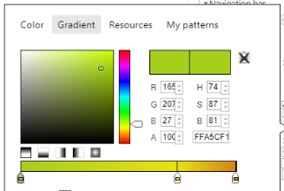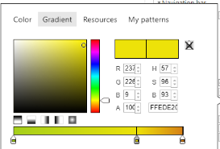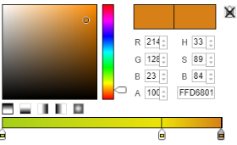

1. Login
2. Cuenta ()

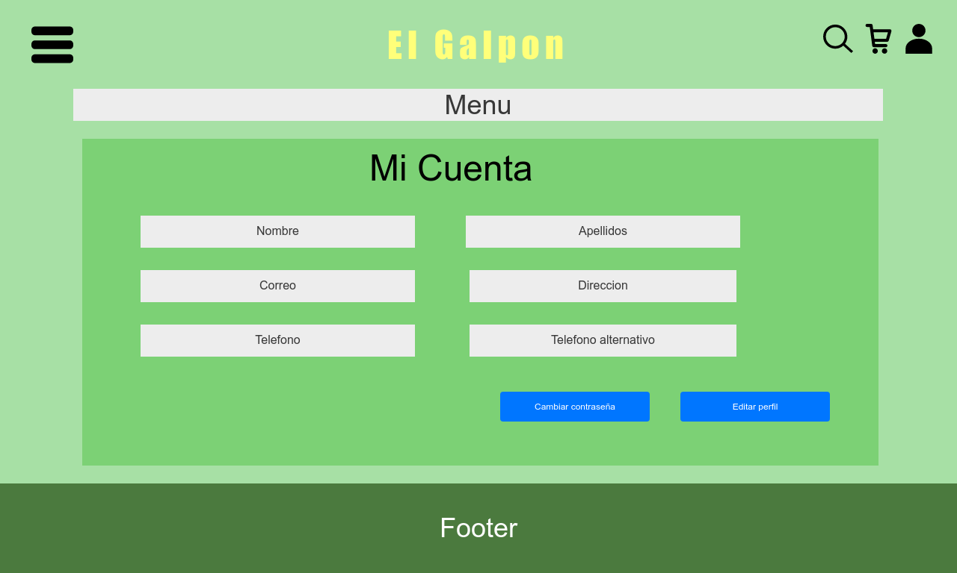

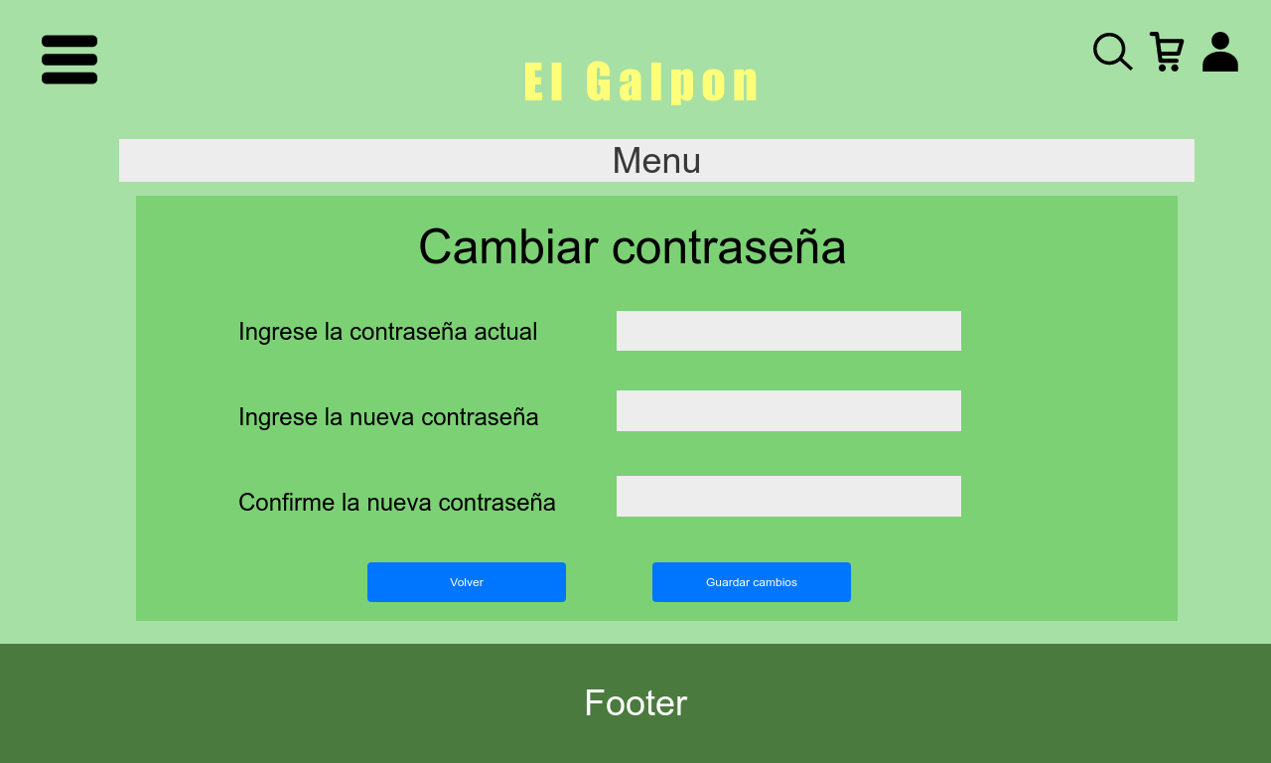

1. Carrito de compra

1. Checkout

1. Gracias por su compra(no avance)

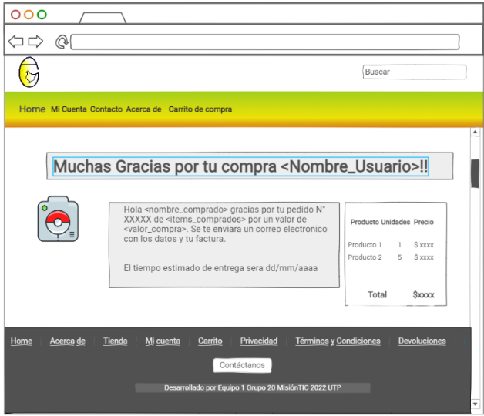

1. Privacidad
2. Términos y Condiciones

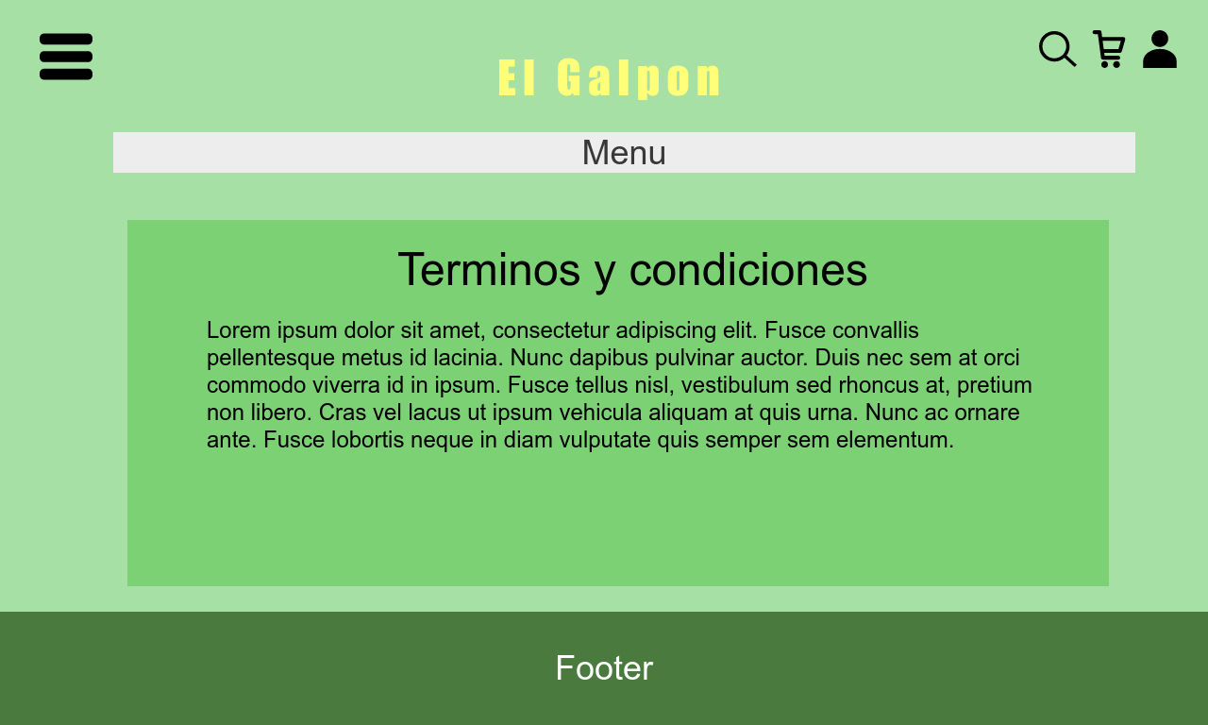

1. Administración( no avance)

1. Inventario

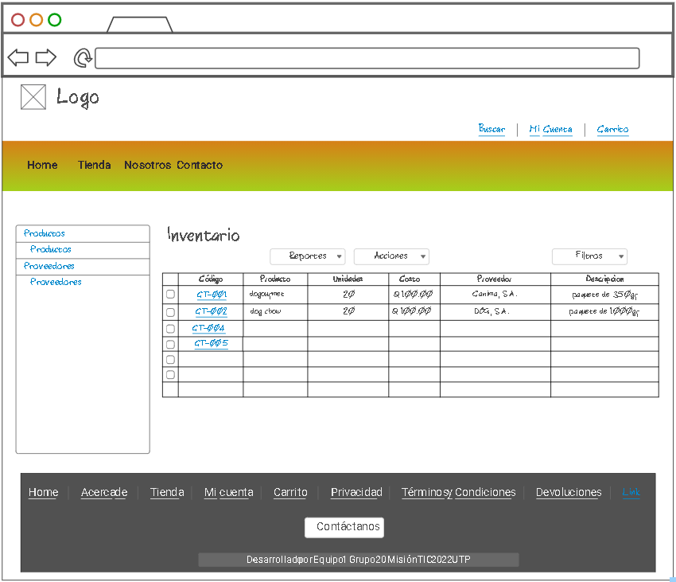

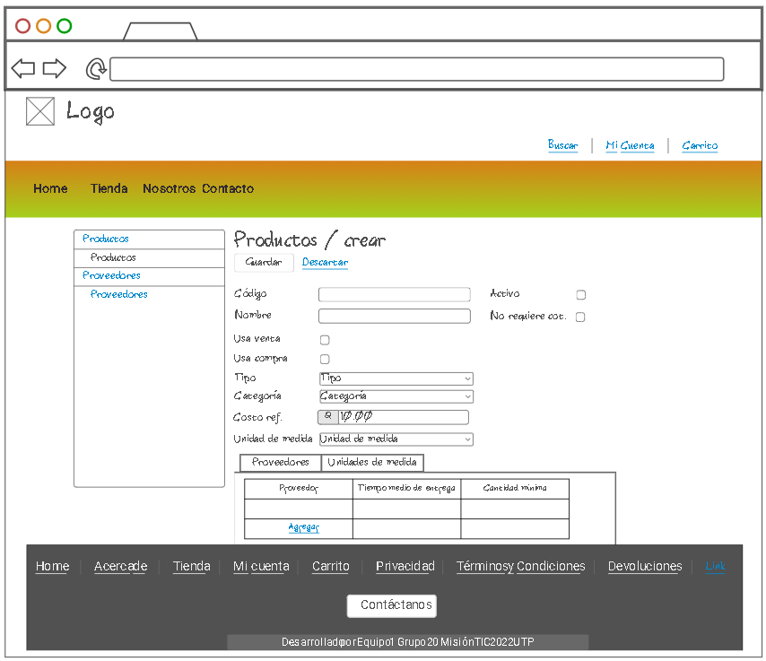

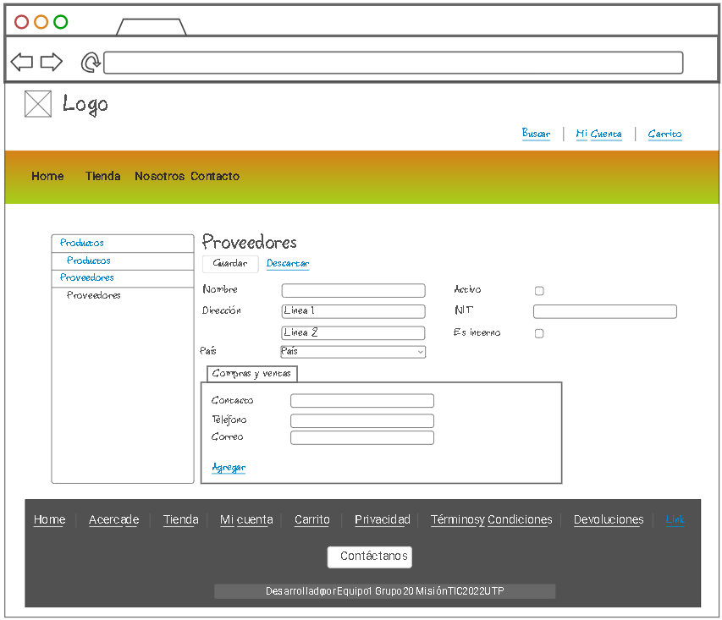

1. Acerca de (no avance)

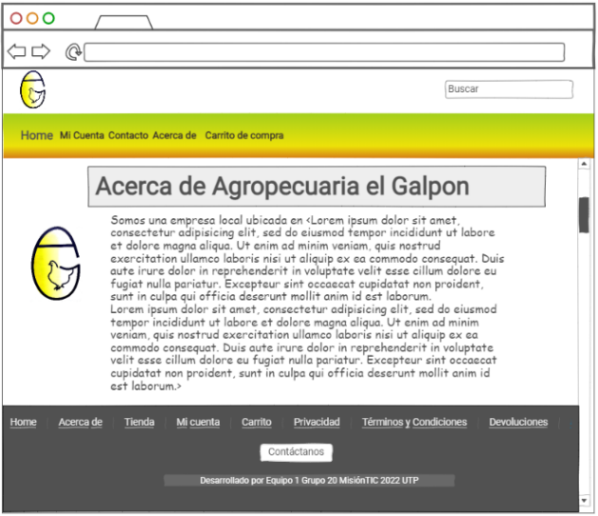

1. Devoluciones
2. Contacto(si tiene avance)

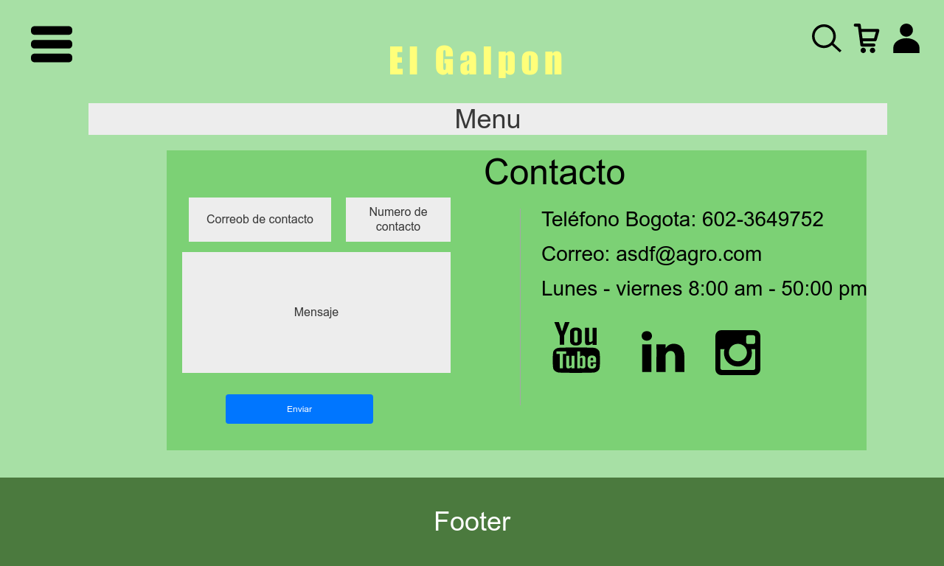

|  |  |
| --- | --- |
| Juan Camilo | 1,6,11 |
| Jhon Jairo | 2,7,12 |
| David Felipe | 3,8,13 |
| Oscar Dario | 4,9,14 |
| Edson Felipe | 5,10,15 |